OneOaaS CMP系统架构设计

版本 | 记录 | 作者 | 时间
V0.1 | 创建文档 | 刘彬 | 2017-7-25

目录
目录 2
简介 4
1.1 产品背景 4
1.2 文档说明 4
1.3 定义专业术语及其缩略词 4
1.4 参考资料 5
2 架构设计目标 5
2.1 关键功能需求 5
2.1.1 混合云用户管理 5
2.1.2 混合云服务管理 6
2.1.2.1 混合云基础服务 7
2.1.2.1.1 弹性服务器服务 7
2.1.2.1.1.1 关键技术与实现方式 7
2.1.2.1.2 弹性硬盘服务 7
2.1.2.1.2.1 关键技术与实现方式 7
2.1.2.1.3 弹性IP服务 7
2.1.2.1.3.1 关键技术与实现方式 7
2.1.2.1.4 网络安全组服务 7
2.1.2.1.4.1 关键技术与实现方式 7
2.1.2.1.5 软件仓库服务 8
2.1.2.1.5.1 关键技术与实现方式 8
2.1.2.1.6 虚拟私有云服务 8
2.1.2.1.6.1 关键技术与实现方式 8
2.1.2.2 混合云高级服务 8
2.1.2.2.1.1 关键技术与实现方式 8
2.1.2.2.2 对象存储服务 8
2.1.2.2.2.1 关键技术与实现方式 8
2.1.2.2.3 负载均衡服务 8
2.1.2.2.3.1 关键技术与实现方式 8
2.1.2.2.4 云监控服务 9
2.1.2.2.4.1 关键技术与实现方式 9
2.1.2.2.5 弹性伸缩服务 9
2.1.2.2.5.1 关键技术与实现方式 9
2.1.2.2.6 应用托管服务 9
2.1.2.2.6.1 关键技术与实现方式 9
2.1.2.2.7 大数据处理服务 9
2.1.2.2.7.1 关键技术与实现方式 9
2.1.2.2.8 关系数据库服务 9
2.1.2.2.8.1 关键技术与实现方式 9
2.1.2.2.9 云编排服务 9
2.1.2.2.9.1 关键技术与实现方式 9
2.1.3 混合云服务设计 10
2.1.4 混合云系统管理 10
2.2 约束因素 10
2.3 关键质量需求 10
2.3.1 运行期质量需求 10
2.3.1.1 性能 10
2.3.1.2 安全性 11
2.3.1.3 易用性 11
2.3.1.4 可用性 11
2.3.1.5 互操作性 11
2.3.1.6 容错性 11
2.3.2 开发期质量属性 12
2.3.2.1 易理解性 12
2.3.2.2 可扩展性 12
2.3.2.3 可重用性 12
2.3.2.4 可测试性 12
2.3.2.5 可维护性 12
2.3.2.6 可移植性 13
3 逻辑架构视图 13
3.1 总体架构 13
4 开发架构视图 14
4.1 系统组件 14
4.2 包结构划分 14
5 运行架构视图 14
6 物理架构视图 14
7 数据架构视图 14
8 发布与部署 14

简介

产品背景
随着公有云的发展，企业IT架构必然发生重要转变，良好的利用公有云来支撑企业业务发展是控制成本的重要手段，然而，由于国内云计算起步较晚，众多企业还处于认识，和学习云计算的阶段，这样势必耽误企业利用云计算发展企业业务。而且公有云其操作管理具有一定的专业性，而很多企业暂时还不具备此种实施使用能力。所以开发一套简易，符合国内企业用户习惯的公有云管理系统是进入企业级软件市场一个很好的入口。OneOaaS CMP混合云管理系统Hybird 1.0，正式基于此背景进行设计开发的面向企业级的混合云管理系统。

文档说明
该文档主要对Hybird Cloud总体系统架构进行详细的说明和描述。其主要目的是通过对Hybird Cloud的系统架构定义，从而对系统设计、开发、维护予以指导。文档从五个方面对系统架构以不同的视角进行定义和描述，分别是系统逻辑架构视图、系统开发架构视图、系统运行架构视图、系统物理架构视图以及系统数据架构视图，以便于大家更改的理解Hybird Cloud产品。
本文档的目标读者包括项目需求人员、设计人员、开发人员、测试人员以及其他重要干系人等。

定义专业术语及其缩略词
词汇 | 解释
CMP | 云管理平台
Hybird | 混合云
OpenStack | 开源云项目,用于管理IT基础资源
CloudStack | 开源云项目,用于管理IT基础资源
AWS | 亚马逊公有云服务
Azure | 微软公有云服务
Aliyun | 阿里公有云服务
UML | 统一建模语言
MRD | 市场需求文档（Market Requirements Document）

参考资料
[1]CloudStack官方网站：www.cloudstack.org
[2]OpenStack 官方网站：www.openstack.org
[3]AWS中国官方网站： http://www.amazonaws.cn/
[4]Aliyun官方网站: http://www.aliyun.com/
[5]市场需求文档：无
[6]软件需求规格说明书：无

架构设计目标
本文档所描述的系统架构设计需要满足OneOaaS CMP产品关键功能需求以及非功能需求等设计目标。其中，关键功能需求主要描述了目标产品所应该具备的功能；非功能需求包括目标产品应该满足的特定质量需求和目标产品所具有的约束。

关键功能需求
关键功能需求主要包括针对OneOaaS CMP系统而言用户可见的关键功能以及为了支持关键功能所必须提供的辅助功能等。具体功能如下：

私有云资源管理

vcenter资源

数据中心

集群

虚拟机

存储

网络

混合云用户管理
用户管理主要包括组织架构管理、用户信息管理、角色管理以及权限管理。对于混合云系统而言，主要基于RBAC对系统进行访问控制。对于云资源管理平台（OpenStack、CloudStack、AWS、Azure、Aliyun）而言，租户作为用户管理中的一个用户组（角色）。并且其内部包含用户管理功能以及数据相关功能，因此，在用户管理的过程的中，存在必要的用户信息同步功能，来保证CMP用户信息与云资源管理平台内部用户信息的一致性。另外，由于CMP系统是面向企业用户场景，因而和企业内部用户系统集成保证用户的一致性也是CMP用户管理需要考虑的。

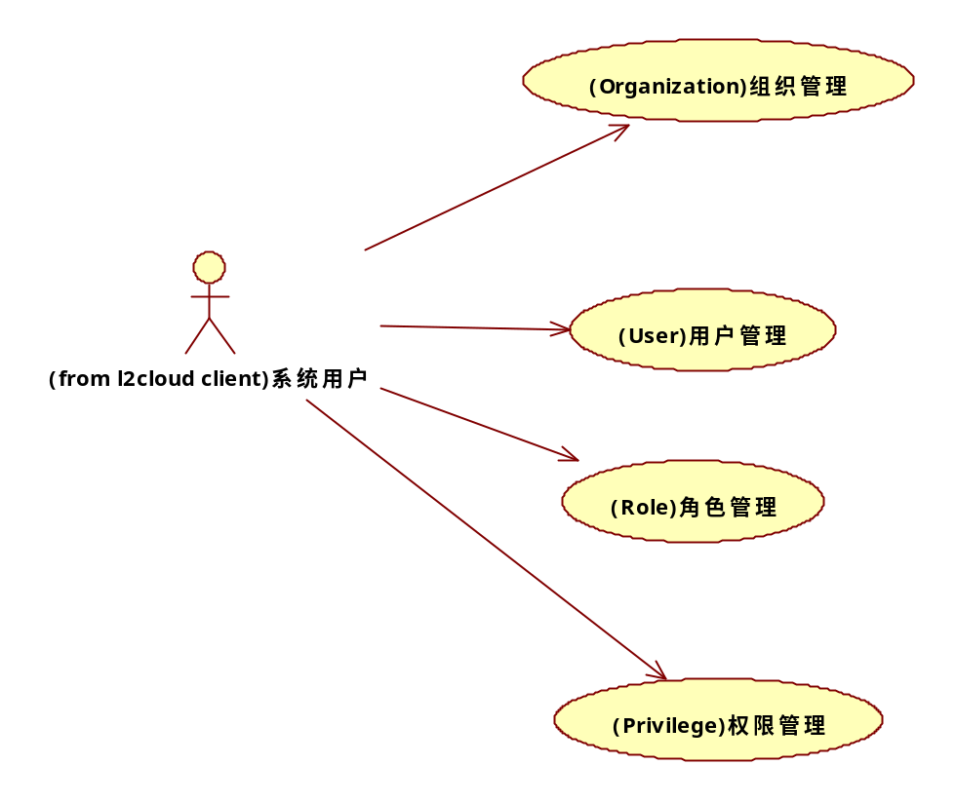

混合云服务管理
混合云服务是指，针对当前公有云（AWS、Azure、Aliyun）提供的相关服务，主要包括计算服务和存储服务。
（一）本系统设计目标需要支持服务
服务提供商名称 | 服务名称 | 服务简称
AWS | 亚马逊对象存储服务 | S3
AWS | 亚马逊弹性主机服务 | EC2
CloudStack | 私有云环境弹性主机服务 | cloudstack vm
OpenStack | 私有云环境弹性主机服务 | openstack vm

混合云基础服务

弹性服务器服务
用户可依据资源配额，创建回收虚拟机，并对虚拟机执行开关机操作等常见控制。

- 实例创建
- 实例销毁
- 实例开机
- 实例关机

关键技术与实现方式

秒级部署技术
通过底层分布式存储的快照技术可在数秒内完成新实例的创建、备份与恢复。

弹性硬盘服务

关键技术与实现方式
多存储（SAN、NAS、分布式存储）支持技术
可参考CloudStack 存储支持实现

弹性IP服务

关键技术与实现方式
IP QoS技术（需要设置弹性 IP 的入口带宽）

网络安全组服务

关键技术与实现方式
网络安全隔离技术：不同用户的实例通过安全组（虚拟防火墙）自动进行网络隔离保护
可参考CloudStack 安全组技术实现

软件仓库服务
包括应用级软件和系统级软件

关键技术与实现方式
Cloud Init技术，通过启动自定义脚本，初始化OS

可参考OpenStack cloud init 项目实现

华为未知

虚拟私有云服务

关键技术与实现方式
基于VPC的 VPN 服务技术，允许互联网用户通过 VPN 加密拨号方式连接到VPC 网络中，便于访问实例的同时保障了实例的网络安全。

可参考CloudStack VPC 技术实现

混合云高级服务
内部数据中心网络打通
自己不能实现

关键技术与实现方式
VPN
SDN

对象存储服务

关键技术与实现方式
服务器端数据加密技术：使数据在服务器端加密保存，即使是管理员也无法看到数据。

可参考AWS S3存储产品
华为存储服务与AWS服务S3是否

服务价格问题，如何将公有云的价格映射到云浮系统内部。？
华为存储服务和AWS存储服务能否变成云浮系统内部的一个服务目录？

负载均衡服务

关键技术与实现方式
高可用技术：需要运行负载均衡服务的物理服务器宕机后，服务自动迁移到其他物理服务器中运行。

云监控服务

关键技术与实现方式
数据采集与警报技术：当监控指标的阈值到达时会触发警报

公有云主机的监控是否要像本地监控那样频繁？
是否使用Zabbix，如果用zabbix，如何部署，如何监控各项服务。

国华使用aliyun 使用aliyun自己的监控。

监控账号问题，是一个账号，还是多个？
超逸：一个账号

弹性伸缩服务

关键技术与实现方式
AWS Auto Scaling技术
使用华为

应用托管服务

关键技术与实现方式
参考华为云

大数据处理服务
Hadoop 技术，Spark技术

关键技术与实现方式

关系数据库服务

关键技术与实现方式
参考华为云

云编排服务
http://www.h3c.com.cn/About_H3C/Company_Publication/IP_Lh/2011/05/Home/Catalog/201110/727421_30008_0.htm
http://www.rackspace.com/cn/%E4%BA%91/5cao/%E7%BC%96%E6%8E%92

超逸：业务回滚比较难
凯明：使用CD工具（引擎处理）

关键技术与实现方式

（二）本系统当前支持的服务
服务提供商名称 | 服务名称 | 本系统服务简码
AWS | 亚马逊弹性主机服务 | ec2
CloudStack | 私有云环境弹性主机服务 | csec2

混合云服务设计
混合云服务设计，是指针对本系统拥有的公有和私有云环境，进行服务的组合。例如可以通过在私有云环境配置Mysql数据库实例服务，在公有云环境配置应用前端程序等。本系统设计目标是从针对企业业务需求的不同场景，从而设计不同服务，以达到敏捷响应。

混合云系统管理
混合云系统管理，是指针对本系统需要依赖的环境进行管理配置。主要包括云提供商服务信息注册设置，系统公共服务服务（安全服务、日志服务、消息服务）设置等。

约束因素
如果本混合云系统接入AWS，则需要用户提供AWS购买服务的信息（包含账号）。
如果本混合云系统接入Aliyun，则需要用户提供Aliyun购买服务的信息（包含账号）
如果本混合云系统接入腾讯云，则需要用户提供腾讯云购买服务的信息（包含账号）

关键质量需求
关键质量需求主要包括运行期质量需求和开发期质量需求。运行期质量需求包括性能、可伸缩性、可用性以及安全性等；开发期质量需求包括可扩展性、可重用性、可移植性、易理解性以及易测试性等。详细描述如下：

运行期质量需求

性能
响应时间：本产品前端网页界面的操作响应时间应小于5秒，页面实时信息的刷新时间不超过30秒，个别后台长时间任务使用单独进程进行监控。后台作业响应期间不能影响前台业务的进行。

吞吐量：本产品后台web服务器应支持超过100个连接同时访问，每单位时间内能够处理10个长任务事务。

安全性
本产品的安全性主要包含以下几个方面：

- Web基本安全保障
- 信息系统整体安全保障

其中对Web的安全保障包括在Web页面使用安全编程，能够避免一些常见的SQL注入和跨站脚本攻击；信息系统整体安全保障包括对用户进行角色和权限的划分，通过分层管理对不同权限的用户进行操作划分，访问控制达到系统能够向合法用户提供服务、阻止非授权用户使用，同时通过对网络安全策略配置阻止常见网络恶意攻击。

易用性
本产品采用简洁、一键既得的风格，对复杂操作采用导航式风格进行向导。

可用性
本产品多步骤功能要有进度提示，具有一定的容错能力。界面风格，文字描述均使用用户熟悉的风格。尽可能登陆后展现给用户的是经过筛选的用户需要的信息，同一个软件的所有界面风格、框架必须统一、风格一致；最重要的信息放在最醒目和吸引客户注意力的位置，对于整个版面涉及几个固定的分类，尽可能采用结构化的模块分隔来展现。

互操作性
本产品各个子系统间的通信标准应保持一直，相关接口格式设计需规范、统一，并易于扩展。

容错性
本产品在使用过程中需对用户的所有误操作进行提示，对于业务分配过程中所遇到的边界阀值进行明示，保证业务流程过程中的相对闭环。对错误返回也有相应处理。避免由业务错误所导致系统崩溃。

开发期质量属性

易理解性
本产品在使用过程中，对某些专业术语需要在界面进行通俗化讲解。便于用户进行理解，对于某些使用文字难以解释的场景需用图片进行标识说明。

可扩展性
本产品采用模块化组件化的软件设计方式，能灵活地添加或删除产品功能。

可重用性
本产品的模块设计、对象设计需要具备一定的通用性、标准性。符合行业一般标准，相关模块可具备在其他产品或者项目进行复用。

可测试性
本产品采用模块化设计来提高其可测试性，该产品需确保每个功能模块保持高内聚低耦合，可单独进行模块测试。

可维护性
本产品的可维护性主要表现在：
模块间保持相对独立，便于Bug的修改
组件间保持弱关联，可以灵活添加和拆解组件。通过组件来增加软件功能。
根据上述质量属性，通过不断测试改善提高其软件整体质量。

可移植性
本产品采用通用工具开发，能够兼容Windows、Linux系列等大部分操作系统。同时本产品的上层逻辑架构和接口应能兼容现阶段大多数云平台相关功能接口。

逻辑架构视图

从逻辑架构视图而言，设计着重考虑本系统的功能需求，即系统应该向用户提供什么样的服务。主要关注行为或职责划分，如层、子系统、模块、关键类等等。
通过分析功能需求，横向上，整个混合云系统可以分为相对独立的两部分：一部分是混合云提供商管理平台，如虚拟资源的管理和控制；另外一部分是基础管理功能，如用户管理、混合云服务管理等。
从纵向上看，整个系统从上至下分为以下几层：客户端、API处理层、业务逻辑层、数据访问DAO层或混合云提供商平台操作层等。

总体架构
如下图所示为整个系统的总体架构，系统被设计成一个多层架构。

DB

User
API
Service
DAO

VM
API
Service
DAO
CloudStack
DB
AWS
DB

AbstractProviderContext

AwsContext
API
API
VM
VM

MyCloudStackContext
API
API
API
VM
VM
VM
ProviderBaseContextBuilderAdapter

Hybird
Context

API 表示REST API处理层
Service 表示业务逻辑处理层
DAO 表示数据库访问层
HybirdContext 表示混合云提供商资源操作层

开发架构视图

系统组件

包结构划分

运行架构视图

物理架构视图

数据架构视图

发布与部署

